中学生に多い消費生活相談事例（令和7年度京都府）
先生用

中学生の消費生活相談件数１位 インターネットゲーム
令和7年度 京都府における消費生活相談件数（商品・役務別で主なもの）
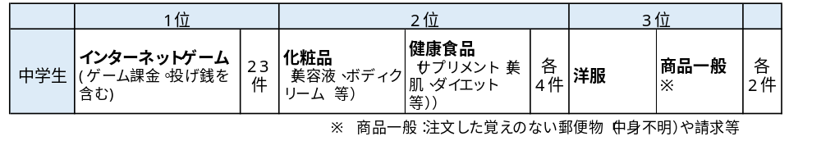

令和7年度に京都府内の消費生活相談窓口に寄せられた、契約当事者が中学生の相談事例
全国消費生活情報ネットワークシステム（PIO-NET） 令和8年8月検索

１位 インターネット（オンライン）ゲームの相談事例

【事例1】 ゲーム課金、投げ銭※１ 契約購入金額：約114万円
子どもが自分のスマホで、自分のアカウントを使ってオンラインゲームや投げ銭に約２か月間クレジットカードで課金していた。請求に気付き、プラットフォーム事業者※２に返金を求めたが、却下された。
※１ 動画の配信者等を応援するための課金機能
※２ インターネット上でゲームコンテンツを配信するとともに、有料コンテンツの取引の場を運営する事業者

【事例2】 ゲーム課金 契約購入金額：約78万円
子どもが自分のスマホで、ゲーム課金をしていた。ペアレンタルコントロール機能を設定していたが、パスコードが推測できる数字であったため、子どもが設定内容を変更していた。また、生年月日を偽ってゲームに登録したらしい。高額なクレジットカード請求で発覚した。
【事例３】 ゲーム課金 契約購入金額：約76万円
子どもが親の古いスマホを使い、Wi-Fiに接続してゲーム課金をした。通信契約がないからと安心していたが、口座残高が減っていたので、クレジットカードが使われていたことに気づいた。
【事例４】 ゲーム課金 契約購入金額：約58万円
子どもが自分のスマホで、ゲーム課金していた。後払い決済サービスを利用して支払っていた。

【事例５】 ゲーム課金 契約購入金額：約30万円
子どもが自分のスマホでゲーム課金をしていた。キャリア決済の請求額が高額で気づいた。１日で約10万円の課金をしていた。
オンラインゲームをする際に、中学生に注意してほしいこと
〇保護者に相談して、課金の上限や支払い方法等ルールを決めておきましょう。
〇生年月日などの情報は、正しく登録しましょう。
〇利用規約は、ゲーム会社と利用者との契約内容です。特に課金に関するルールや返金の条件は、トラブルから自分を守るために確認しておきましょう。
〇スマホのペアレンタルコントロールは、いざという時に自分を守るためのものです。
〇保護者のアカウントを使って課金した場合、未成年者ではなく保護者が決済をしたとみなされ、取消しできない場合があります。自分のアカウントで遊びましょう。

消費生活と契約

（参考１）未成年者契約の取消し
法定代理人の同意を得ないで行った未成年者の契約（小遣いの範囲を除く）であっても、18歳以上であると年齢を偽ったり、保護者の同意を得たと偽った場合、未成年者であることを理由に取り消すことができなくなることがあります。
このような場合は、未成年であっても契約の責任を負うことになり、代金を支払わなければなりません。契約の際に、嘘をついてはいけません。

（参考２）色々なキャッシュレス決済
 | 前払い | 即時払い | 後払い
主なもの | プリペイドカード  コンビニ等で購入する電子マネー  交通系カード  図書カード | デビットカード  即時に登録口座から引き落とされる | クレジットカード  キャリア決済  携帯電話料金とあわせて支払う  後払い決済サービス※
主なもの | スマホ決済（コード決済、タッチ決済）（いわゆる「〇〇ペイ」） （参考３）
主な特徴 | 事前に購入又はチャージが必要なため、使いすぎを防ぐことができる | 登録口座にお金がなくなった時点で利用できなくなる | 利用時にお金がなくても買い物ができる。手数料がかかる場合がある
※後払い決済サービス(ＢＮＰＬ（Buy Now Pay Later)）
クレジットカードがなくても、メールアドレスと携帯電話番号を登録するだけで利用
できることが多い決済サービスです。利用金額は後からコンビニ払い・銀行振込等で支払
います。気軽に利用できますが、関連する消費者トラブルは増加しており注意が必要です。

家庭科

社会科
支払い方法

消費者庁作成動画
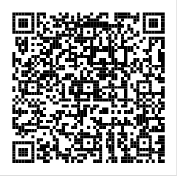


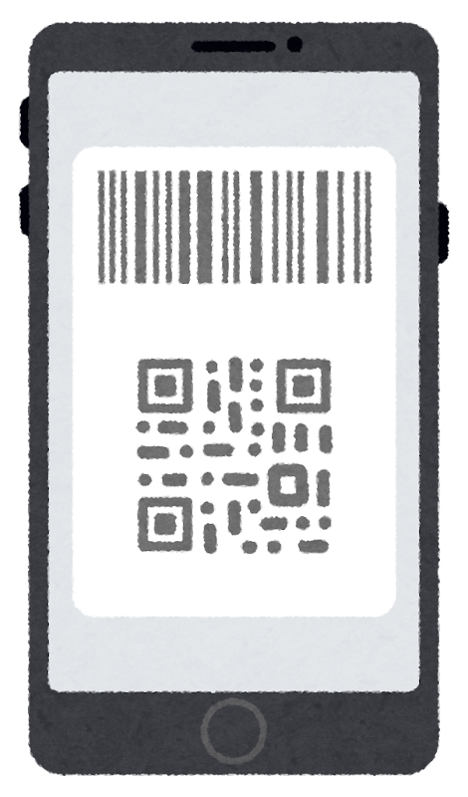
（参考３）スマホ決済（いわゆる「〇〇ペイ」）
スマホ決済には、コード決済やタッチ決済があります。
スマホに専用のアプリをダウンロードし、チャージしたり、クレジットカード・
銀行口座を登録することで、決済できるようになります。
（スマホ決済を利用した際の利用金額の支払い方法）
前払い | 即時払い | 後払い
口座／コンビニ／クレジットカードでチャージする | 利用時即座に登録口座から引き落とされる／ポイントで支払う | クレジットカードを通して後払い

クレジットカード利用における注意点
●クレジットカードは、本人しか使えません。仕組みやルールを学びましょう。
・クレジットカードはクレジットカード会社の審査を受けて認められた人にしか発行されません。
・たとえ家族間でも貸し借りはできません。人に貸した場合、管理責任を怠ったとみなされて被害救済がされない可能性があります。

～相談員からひとこと～
保護者のクレジットカードを子どもが使ったことを証明するのは難しく、「保護者（名義人）の管理責任」と言われ、取消しが困難な場合があります。
保護者は、ペアレンタルコントロール、決済時の承認設定、クレジットカード利用通知を活用し、パスワードも適切に管理しましょう。


２位 化粧品・健康食品の相談事例
【事例６】 定期購入（ボディクリーム） 契約購入金額：約１万2千円
子どもが画像共有SNSの広告を見て、９８０円のボディクリームを注文した。商品が届いてみると、３回の定期購入になっていた。事業者に未成年取消しを申し出たが、「未成年者は親権者の同意を得て購入するよう表示していたので取り消せない」と言われた。
【事例７】 定期購入（美容液） 契約購入金額：約１万1千円
子どもが画像共有SNSの広告を見て、ネットで美容液を注文した。保護者の同意は得ていないが、申込画面では“法定代理人の同意がある”に最初からチェックが入っていた。遅延金が加算された督促状も届いている。解約しようとしたがログインできず、事業者に電話しても繋がらない。
【事例８】 定期購入（ダイエットサプリ） 契約購入金額：約１万７千円
ネット広告でダイエットサプリに興味を持ち、申込フォームに途中まで入力したが、注文せずに画面を閉じた。ところが商品が届いて1,800円請求され、「２回目の商品を発送した」とメールが届いた。

家庭科
ネット通販で「お試し」で購入する際の注意点
●必ず注文前の「最終確認画面」で、最低購入回数に指定がないか、２回目以降の代金等の販売条件や、解約の条件や連絡方法を確認しましょう。
▶「定期縛りなし」という記載は「1回限り」という意味ではなく「最低購入回数の指定がない契約」（解約するまで続く定期購入）の可能性がありますので、注意しましょう。
●最終確認画面において、必要な表示がなかった場合や、嘘の表示や消費者を誤認させるような表示である場合、特定商取引法により取り消すことができる場合があります。（参考４）
広告や最終確認画面のスクリーンショットを撮って証拠を残しておきましょう。

消費者の権利と責任

社会科

家庭科
消費者を守る法律や制度

（参考５）消費者の権利と責任
◎：事例６・７・８に関係する権利や責任
＜権利＞ ＜責任＞
・安全を求める権利 ◎批判的意識を持つ責任
◎知らされる権利 ◎主張し行動する責任
◎選択する権利 ・連帯する責任
・意見が反映される権利 ・環境への配慮をする責任
・補償を受ける権利 ・社会的弱者に配慮する責任
・消費者教育を受ける権利
・生活の基本的なニーズが保障される権利
・健全な環境を享受する権利 〔出典：新しい技術・家庭（東京書籍）〕
消費者の８つの権利と５つの責任は国際的な消費者運動の機関である国際消費者機構（CI）が提唱したものです。消費者の権利は、国の消費者政策の基本方針を定める「消費者基本法」にも定められています。
（参考４）
消費者を守る法律や制度
◎特定商取引法
・訪問販売やネット通販などで起こりやすい消費者トラブルを防ぐためのルールや、契約をやめられるクーリング・オフ制度などを定める法律です。
・ただし、ネット通販ではクーリング・オフはできません。返品できるかどうかや条件は事業者が決めたルールによります。
◎消費者契約法
・消費者と事業者の契約について、だまされたり無理に契約させられたりした場合に契約を取り消せるなど、消費者を守るためのルールを定める法律です。
◎未成年者取消権（参考１参照）
◎消費者団体訴訟制度 ◎消費者基本法

３位 洋服の相談事例
【事例９】 SNSで知り合った相手からの購入（洋服） 契約購入金額：約8千円
子どもが動画共有SNSで知り合った人から洋服を購入し、コード決済で代金を送金した。その直後に相手のアカウントが消えた。
フリマサイトを利用するときの注意点
●フリマサイトやＳＮＳでの個人間取引は、基本的に消費者契約に当たらないため、トラブルが発生した場合は、当事者間で解決するのが原則となります。
●ＳＮＳだけでつながっている相手とは、連絡が取れなくなった場合は話し合いをすること自体難しくなります。「自己責任」というリスクを認識して利用する必要があります。
●フリマサービスでは、利用者に対して利用の仕組みやルールを説明しています。利用規約等をよく読み、使い方を理解した上で利用しましょう。

社会科

家庭科
（参考６）消費生活センター（消費生活相談窓口）と消費者契約
●消費生活センター（消費生活相談窓口）とは
消費者のための相談機関です。消費生活（消費者契約）に関する様々な相談を専門
の相談員が受け付け、トラブル解決のためにお手伝いをしています。
▶▶▶京都府内の消費生活相談窓口
全国共通の電話番号「消費者ホットライン」 １８８（いやや）に電話すると、最寄りの
消費生活センター・消費生活相談窓口につながります。
●消費者契約とは
お店やネットショップで物を買ったりサービスを受けたりする場合など、消費者と事業者との間で締結される契約を「消費者契約」といいます。個人同士の契約は消費者契約に当たらないため、原則として消費生活センター等では両者の間に入っての交渉のお手伝いはできません。
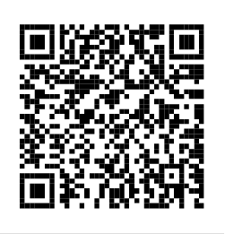


～相談員からひとこと～
交渉が進まない場合は、問題点の整理等を行うために消費生活センター等に相談ください。
その他の相談事例
【事例１０】 悪質通販サイト・偽サイト（フィギュア） 請求金額：約１万７千円
欲しいフィギュアを販売しているサイトを検索で見つけ、コンビニでプリペイドカード（電子マネー）を購入して支払った。発送時期を質問したが返信がなく、サイトに記載されていた電話番号に問い合わせると「当社ではその商品を扱っていない」と言われた。購入したプリペイドカードは捨ててしまった。
【事例１1】 悪質通販サイト・偽サイト（帽子） 請求金額：約6千円
ネット通販で帽子を購入し、スマホ決済で支払った。販売店からメールで「欠品のため返金する」という連絡が届き、メッセージアプリに誘導された。その後、相手からの連絡は途絶えた。

家庭科
インターネット通販における注意ポイント
●所在地や連絡先、他の利用者の評価など事業者の情報を
しっかりと確認しましょう。事業者と確実に連絡が取れないと、後から話し合いができません。
●キャンセル・返品条件、利用規約は事前に確認しましょう。
●商品が届く前の支払いは注意が必要です。
●少しでも怪しいと感じたら取引しないようにしましょう。
＜チェックポイント＞
- 市場では希少なものが入手可能となっている
- ブランド、メーカー品で価格が通常より安い
- 支払方法が限定されている、振込先の銀行口座の
名義が個人名になっている
- キャンセル、返品、返金のルールが記載されていない

～相談員から
ひとこと～
トラブルにあってしまった場合は、気づいた時点で、決済方法に応じてすぐに対処しましょう。
早く対処した方が、返金される可能性や被害の拡大防止の可能性が高まります。

（国民生活センターHP）
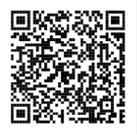

【事例１２】 商品の欠陥や不具合(モバイルバッテリー) ※中学生ではありませんが、京都府内であった相談です。
ネット通販で買ったモバイルバッテリーが、充電中に発火して身体にやけどを負った。商品の説明にはPSE認証済との記載があったが、本体にPSEマークがついていたか、確認していない。
消費者を守る法律や制度

（参考８）
消費者を守る法律や制度
事例12に主に関係する法律や制度
◎製造物責任法（ＰＬ法）
◎暮らしの中のマーク
（品質、安全性、環境、福祉等）
情報の収集

（参考７）
●事故情報データバンクシステム
生命・身体被害に関する「消費生活上の事故情報」を公開しています。
https://www.jikojoho.caa.go.jp/ai-national/
●消費者庁リコール情報サイト
https://www.recall.caa.go.jp/


安全性のマーク例
（PSEマーク）
〇〇株式会社
5V 4000mAh

社会科

家庭科

消費生活センターに相談・情報提供を
自身の被害救済のためだけではなく、相談窓口に製品事故情報が集まることで、事故情報として登録・公表されたり、場合によってはリコールが実施されることで、同種被害の発生防止にもつながります。

～高校生や大学生等の相談事例から～
【事例】生成AI、ジム、動画配信などの月額制サービス（サブスク）で無料体験やお試しプランを利用した。解約手続きをしないままアプリを削除したところ、解約したと思っていたのに料金を請求された。【アドバイス】契約は解約するまで有効です。無料体験やお試しも契約です。無料期間が終わると、自動で有料プランに移行する場合があります。契約時に解約方法を確認しておきましょう。

クーリング・オフのハガキを書いてみよう！

【事例】 脱毛エステ 契約日：２０××年８月１日 商品（役務）名：全身脱毛プラン
契約金額：４０万 契約企業：○○エステティック株式会社
昨日、１８歳の子どもが脱毛エステで４０万円の契約をした。２万円は支払い済らしい。
クーリング・オフしたい。 （「クーリング・オフ」リーフレットHP）→
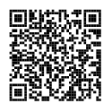

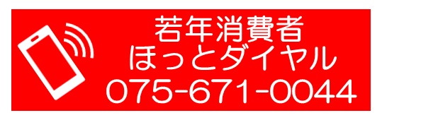
掲載内容は、令和８年８月現在のものです
【平日9時～17時】

京都府消費生活安全センター
京都市南区東九条下殿田町70 京都テルサ西館2階
（事務専用）075-671-0030
（消費生活相談）075-671-0004【平日午前9時～午後4時】

悪質商法
若者にも意外に身近な

（参考） 教科書記載の悪質商法別トラブル事例 京都府内での消費生活相談事例（令和７年度）より

アポイントメントセールス | キャッチセールス
「ホワイトニングしたい人 無料です」というSNSを見て、無料施術のために来店した。施術後に勧誘され、断り切れず、契約した。（22歳） | 量販店の店頭で、最初はティッシュを受け取るだけでいいと言われて勧誘され、４年間のウォーターサーバーを契約させられてしまった。（19歳）
フィッシング詐欺 | マルチ商法・ネットワークビジネス
大手ショッピングモールからメールが届き、住所と電話番号を入力した。その後、クレジットカード番号を入力する画面が表示され、不審に感じた。（21歳） | 友人グループの一人がFX投資で儲かり、人を紹介するとさらに収入が増えると、勧誘された。資金のため消費者金融を紹介され、50万円を借金した。儲からず、返済もできない。（22歳）
悪質な訪問販売 | ワンクリック詐欺
大手電力会社を名乗り「電気代が安くなる」と言われ、契約した。途中から他社契約と気づいたが、断れなかった。（18歳） | 「18歳以上」をクリックしたら、26万円の請求画面が表示された。誤登録なら退会手続きが必要と表示されていたので「キャンセル」をクリックすると、事業者に電話がかかった。（16歳）
サクラサイト商法 | ネガティブオプション
マッチングアプリにメッセージが届き、別の出会い系サイトに誘導された。やり取りするためにはポイントが必要で、後払い決済で約２万円を支払った。会う約束をしたが、直前で会えないことが続いた。騙されたと思う。（２２歳） | 子どもあてに代引きでダウンジャケットが届いた。子どもは注文した覚えがない。送り状に記載された電話番号にかけたが、音声ガイダンスは流れるがオペレーターにつながらない。（１６歳）
～相談員からひとこと～
悪質商法は、その名前を覚えるよりも、どのような手口なのか、どこに注意すべきなのかを理解することが大切です。名前だけで覚えていると、同じような手口でも別の名前で行われたときに、危険な商法だと気づけないことがあるからです。
例えば、マルチ商法が「ネットワークビジネス」などの名前で勧誘され、そのリスクに気づかず契約してしまった若者もいます。

